**Монографія** «Трансформація уявлення про себе і втрата роботи»

1. **Коротке описання розробки**

У монографії розглядаються процесуальні аспекти трансформації, що відбуваються в уявленні про себе людини, яка втратила роботу. Визначається роль та значення реінтерпретації характеристик себе та ситуації у подоланні внутрішньо особистісного конфлікту, спровокованого переживанням кризи внаслідок втрати роботи. Досліджуються зміни в уявленні про себе, світ, власне життя, інших людей, які виникають у процесі переживання життєвого періоду, позначеного втратою роботи, та вплив трансформацій уявлення про себе на подолання кризи і подальший особистісний розвиток.

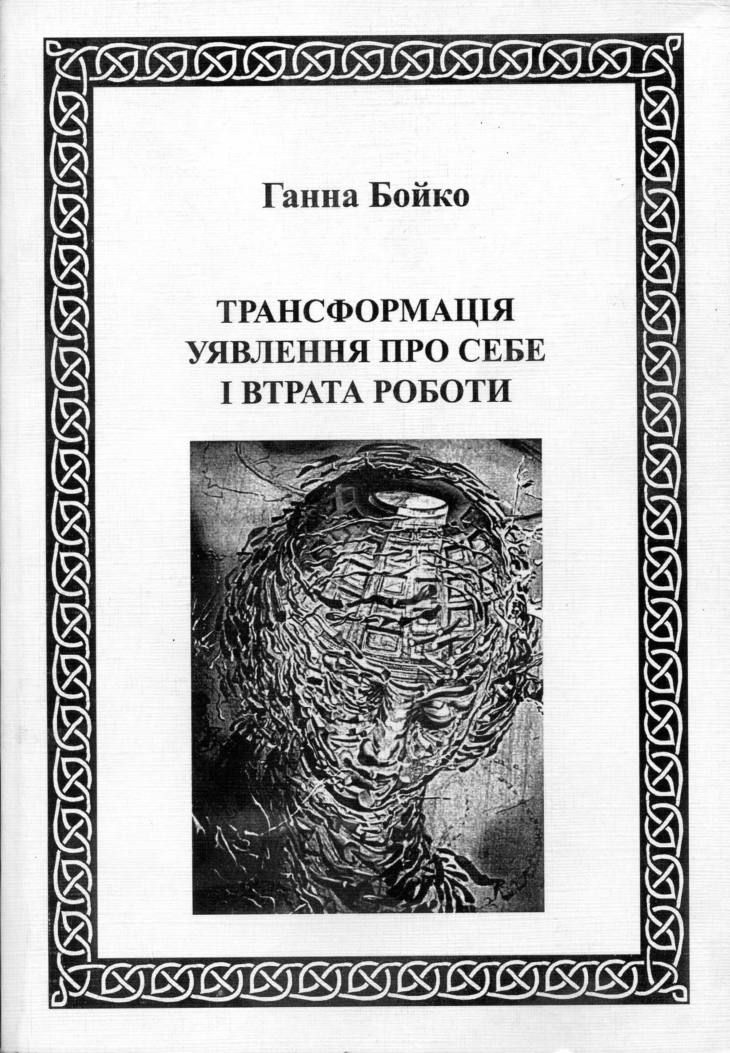

1. **Спеціальність, для якої призначено розробку**

Монографія адресована студентам, магістрам, аспірантам, докторантам та всім тим, хто цікавиться проблемами подоланням проблеми втрати роботи та кризових ситуацій у житті людини. Їі також можна рекомендувати для використання в процесі вузівської підготовки майбутніх психологів та соціальних працівників.

1. **Науковий та соціальний ефекти**

Монографія має певну наукову новизну, яка, зокрема, полягає у визначенні психологічних закономірностей переживання людиною втрати роботи. Теоретичне значення дослідження полягає у розкритті закономірностей трансформацій, що відбуваються в процесі переживання та вирішення життєвої кризи, спровокованої втратою роботи. Практичне значення полягає в обґрунтуванні психологічної допомоги безробітним на різних етапах переживання життєвого періоду, позначеного втратою роботи.

1. **Сфера використання**

Для професійної підготовки психологів та соціальних працівників у вищих навчальних закладах; перепідготовки та підвищення кваліфікації спеціалістів та психологів, що працюють у державній сфері зайнятості; викладачів вищих навчальних закладів та науковців, які досліджують психологічні проблеми безробіття та закономірності переживання життєвих криз.

1. **Автор**

Бойко Ганна Валентинівна, канд. психол. наук, доц. кафедри соціальної філософії та управління, 764-44-71, tobka@ukr.net.